แบบฟอร์มการขอเผยแพร่ข้อมูลผ่านเว็บไซต์ของ สำนักงานสาธารณสุขอำเภอช้างกลาง

แบบฟอร์มการขอเผยแพร่ข้อมูลผ่านเว็บไซต์ของหน่วยงานในสังกัดสำนักงานปลัดกระทรวงสาธารณสุข
ชื่อหน่วยงาน สำนักงานสาธารณสุขอำเภอช้างกลาง
วัน/เดือน/ปี มีนาคม พ.ศ. ๒๕๖๓
หัวข้อการรับสินบน
รายละเอียดข้อมูล (โดยสรุปหรือเอกสารแนบ)
๑..ประกาศมาตรการการรับสินบน
๒. คู่มือมาตรการป้องกันการับสิ้นบน
........................................................................................................................................................................... ....................
............................................................................................................................................................................. ....................
.................................................................................................................................................................................................
.................................................................................................................................................................................................
Link ภายนอก..................................................................................................................................................................
หมายเหตุ............................................................................................................................................................ ....................
........................................................................................................................................................................... ....................
............................................................................................................................................................................. ....................

ผู้รับผิดชอบการให้ข้อมูล ผู้อนุมัติรับรอง
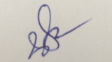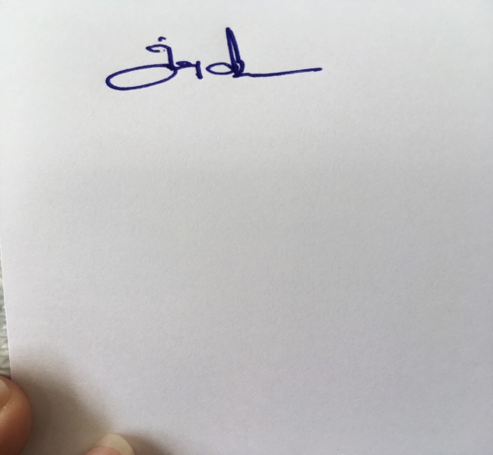
(นางสาวนันทะรี เทพราช) (นายวิทยา ศรแก้ว)
ตำแหน่ง นักวิชาการสาธารณสุขชำนาญการ ตำแหน่ง สาธารณสุขอำเภอช้างกลาง
วันที่............เดือน..............................พ.ศ............... วันที่............เดือน..............................พ.ศ...............

ผู้รับผิดชอบการนำข้อมูลเผยแพร่
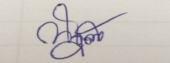
(นางสาวณัฐธิดา นนทศักดิ์)
ตำแหน่ง พนักงานบริการ
วันที่............เดือน..............................พ.ศ...............

